

PLAN ESTRATEGICO DE TECNOLOGIAS DE LA INFORMACION - PETI
PETI 2024-2027

OLGA PATRICIA COLORADO PUERTA
GERENTE

MISTRATO RISARALDA
SEPTIEMBRE 2024

Tabla de contenido
- INTRODUCCIÓN 3
- OBJETIVOS 4
  - Objetivo general 4
  - Objetivos específicos 4
- ALCANCE 5
- MARCO NORMATIVO 6
- ANÁLISIS DE LA SITUACIÓN ACTUAL 10
- RUPTURAS ESTRATÉGICAS 11
- POLÍTICA DE ADMINISTRACIÓN DEL RIESGO 14
- ETAPAS PARA LA ADMINISTRACIÓN DEL RIESGO 15
- ETAPAS PARA LA GESTION DE LOS RIESGOS 16
- DESARROLLO PRÁCTICO 17
- CARACTERISTICAS PARA EL DISEÑO DE CONTROLES 17
  - Componentes del diseño de controles. 17
- NIVEL DE ACEPTACION Y TRATAMIENTO DEL RIESGO 19
  - Acciones ante los riesgos materializados 22
- MAPA DE RIESGOS 22
- CONTROL DE CAMBIOS 23

- INTRODUCCIÓN

El Plan Estratégico de las Tecnologías de la Información (PETI) del Hospital San Vicente de Paúl Mistrató Risaralda, constituye un reflejo del ejercicio de planeación estratégica de las adquisiciones, soporte, desarrollo, mantenimiento, uso y apropiación de las tecnologías de la información y las comunicaciones, cuyo propósito es asegurar que los objetivos del área de sistemas de la ESE Hospital San Vicente de Paúl Mistrató estén alineados y vinculados y con los objetivos estratégicos definidos previamente por la Entidad; su objetivo primordial es constituirse en el marco conceptual que oriente a la Entidad en la toma de decisiones respecto a las tecnologías de la información y comunicaciones y brinde apoyo de manera eficiente el cumplimiento de los objetivos institucionales.

En virtud y como consecuencia del avance vertiginoso que han tenido las tecnologías de la información en el curso de los últimos años, la E.S.E Hospital San Vicente de Paúl, se ha preocupado de potenciar el que hacer administrativo a través de la incorporación de estas tecnologías en sus procesos misionales, estratégicos y de apoyo. En tal sentido, la institución, se ha planteado desarrollar un plan estratégico de tecnologías de la Información que le permita introducir innovación en los diferentes ámbitos del quehacer diario del hospital, consiguiendo con ello disminuir la brecha tecnología que existe en relación con los usuarios de la institución. Hoy en día, es evidente que la provisión de las herramientas adecuadas de tecnología y de servicios de apoyo a la población es tan importante como contar con la infraestructura adecuada en los espacios físicos.
La nueva era de la información conlleva a que las relaciones de las personas y de las instituciones de carácter público o privado, así como su productividad y eficiencia, estén determinadas por el alto protagonismo de la información y de las comunicaciones, lo cual hace necesario formular políticas que orienten el actuar de unos y otros en el desarrollo de sus actividades diarias.

- OBJETIVOS

  - Objetivo general

Este plan tiene como objetivo principal contribuir a disminuir la brecha digital y avalar el pleno ejercicio de los derechos a la información y a la comunicación para los usuarios, a través de espacios y herramientas tecnológicas accesibles que beneficien las actividades digitales, apoyando así un desarrollo inclusivo, equitativo y sostenible para cada uno de ellos.

  - Objetivos específicos

    - Automatizar los procesos y procedimientos internos de la entidad contando con los escenarios de infraestructura y servicios tecnológicos requeridos y asegurando la generación de capacidades en el equipo humano de la institución para su aprovechamiento.
    - Apoyar la toma de decisiones estratégicas y operativas del hospital fundamentadas siempre en datos e información pertinente, oportuna y de calidad.
.

El presente Plan Estratégico aplica para todos los procesos que contribuyen al desarrollo de los recursos de tecnologías de información y comunicación en la E.S.E Hospital San Vicente de Paul Mistrató. Al desarrollar e implementar este PETI en la entidad, se podrán apropiar y usar eficientemente las tecnologías de información, generando ventajas relacionas con los siguientes aspectos:
    - Darle sentido al trabajo que realiza cada uno de los copartícipes, identificando su valor agregado frente a los propósitos de la Institución.
    - Tener claridad y significados comunes de los elementos que orientarán las acciones, esfuerzos y comportamientos de las tecnologías de Información.
    - Contar con un Portafolio de Proyectos que apoyen los objetivos estratégicos definidos a nivel del Plan Estratégico de la E.S.E.

El PETI se plantea con una visión anual, siendo susceptible de ajustes permanentes. Conforme a esto, se define plan de proyectos y de tareas específicas, a corto y mediano plazo para implementar en la entidad.

El PETI mantiene los lineamientos generados por el Ministerio de Tecnologías de la Información y las Comunicaciones (MINTIC) en materia de gobierno en línea y gestión estratégica de tecnologías de información. Primordialmente lo contenido en el Marco de Referencia de Arquitectura Empresarial del Estado colombiano y en cada uno de sus dominios:
    - Estrategia TI
    - Gobierno de TI
    - Información
    - Sistemas de Información
    - Servicios Tecnológicos
    - Uso y apropiación de TI

4. MARCO NORMATIVO

A continuación, se presenta el marco normativo referente para la formulación e implementación del PETI:

Norma | Tema
Ley 2294 de 2023 | Por el cual se expide el Plan Nacional de Desarrollo 2022 – 2026 “Colombia potencia mundial de la vida”.
Decreto 1449 de 2022 | Por el cual se adopta la estructura del Ministerio de Ciencia, Tecnología e Innovación y se dictan otras disposiciones
Decreto 1389 de 2022 | Por el cual se adiciona el Título 24 a la Parte 2 del Libro 2 del Decreto Único 1078 de2015, Reglamentario del Sector de Tecnologías de la Información y las Comunicaciones, con el fin de establecer los lineamientos generales para la gobernanza en la infraestructura de datos y se crea el Modelo de gobernanza de la infraestructura de  datos
Decreto 1263 de 2022 | Por el cual se adiciona el Título 22 a la Parte 2 del Libro 2 del Decreto 1078 de 2015, Decreto Único Reglamentario del Sector de Tecnologías de la Información y las Comunicaciones, con el fin de definir lineamientos y estándares aplicables a la  Transformación Digital Pública"
Decreto 767 de 2022 | Por el cual se establecen los lineamientos generales de la Política de Gobierno Digital y se subroga el Capítulo 1 del Título 9 de la Parte 2 del Libro 2 del Decreto 1078 de 2015, Decreto Único Reglamentario del Sector de Tecnologías de la Información y las  Comunicaciones
Decreto 338 de 2022 | Por el cual se adiciona el Titulo 21 a la Parte 2 del Libro 2 del Decreto Único 1078 de2015, Reglamentario del Sector de Tecnologías de la Información y las Comunicaciones, con el fin de establecer los lineamientos generales para fortalecer la gobernanza de la seguridad digital, se crea el Modelo y las instancias de Gobernanza de Seguridad Digital  y se dictan otras disposiciones.
Resolución 460 de 2022 | Por la cual se expide el Plan Nacional de Infraestructura de Datos y su hoja de ruta en  el desarrollo de la Política de Gobierno Digital, y se dictan los lineamientos generales para su implementación

Directiva Presidencial No.02 de 2022 | Directrices para garantizar la implementación segura de la Política de Gobierno Digital liderada por el Ministerio de Tecnologías de la Información y las  Comunicaciones (MinTIC).
Ley 2162 de 2021 | Por medio de la cual se crea el Ministerio de Ciencia, Tecnología e Innovación y se dictan otras disposiciones
Resolución 500 de 2021 | Por la cual se establecen los lineamientos y estándares para la estrategia de seguridad digital y se adopta el modelo de seguridad y privacidad como habilitador de la política de Gobierno Digital
Directiva Presidencial  No.03 del 15 de marzo 2021 | Lineamientos para el uso de servicios en la nube, inteligencia artificial, seguridad digital y gestión de datos.
CONPES 3995 de 2020  Política Nacional de  Confianza y Seguridad Digital | Este documento CONPES, formula una política nacional que tiene como objetivo establecer medidas para ampliar la confianza digital y mejorar la seguridad digital de manera que Colombia sea una sociedad incluyente y competitiva en el futuro digital.
Resolución 1519 de 2020 | Por la cual se definen los estándares y directrices para publicar la información señalada en la Ley 1712 del 2014 y se definen los requisitos en materia de acceso a información pública, accesibilidad web, seguridad digital y datos abiertos.
Ley 2052 de 2020 | Por medio de la cual se establecen disposiciones transversales a la rama ejecutiva del nivel nacional y territorial y a los particulares que cumplan funciones públicas y/o administrativas, en relación con la racionalización de trámites y se dictan otras  disposiciones.
Decreto 620 de 2020 | Por el cual se subroga el título 17 de la parte 2 del libro 2 del Decreto 1078 de 2015, para reglamentarse parcialmente los artículos 53, 54, 60, 61 Y 64 de la Ley 1437 de2011, los literales e, j y literal a del parágrafo 2 del artículo 45 de la Ley 1753 de 2015, el numeral 3 del artículo 147 de la Ley 1955 de 2019, y el artículo 9 del Decreto 2106de 2019, estableciendo los lineamientos generales en el uso y operación de los servicios  ciudadanos digitales.
Resolución 2893 de 2020 | Por la cual se expiden los lineamientos para estandarizar ventanillas únicas, portales específicos de programas transversales, sedes electrónicas, trámites, Opas y consultas de acceso a información pública, así como en relación con la integración al portal único del Estado Colombiano y se dictan otras disposiciones.

Decreto 2106 de 2019 | Se dictan normas para simplificar, suprimir y reformar trámites, procesos y procedimientos innecesarios existentes en la administración pública.  CAPÍTULO II. Transformación Digital para una gestión pública efectiva
CONPES 3975 de  2019  Política Nacional para la Transformación Digital  e  Inteligencia Artificial | Este documento CONPES tiene como objetivo potenciar la generación de valor social y económico en el país a través del uso estratégico de tecnologías digitales en el sector público y el sector privado, para impulsar la productividad y favorecer el bienestar de los ciudadanos, así como generar los habilitadores transversales para la transformación digital sectorial, de manera que Colombia pueda aprovechar las oportunidades y enfrentar los retos relacionados con la Cuarta  Revolución Industrial (4RI).
 | enfrentar los retos relacionados con la Cuarta Revolución Industrial (4RI).
Directiva Presidencial No. 2 de abril de 2019 | Con el propósito de avanzar en la transformación digital del Estado e impactar positivamente la calidad de vida de los ciudadanos generando valor público en cada una de las interacciones digitales entre ciudadano y Estado y mejorar la provisión de  servicios digitales de confianza y calidad
Directiva Presidencial No. 7 de junio de 2019 | Por el cual se reformulan trámites y servicios innecesarios, para dar continuidad a la campaña Estado Simple, Colombia Ágil.
Directiva Presidencial No. 7 de octubre de 2018 | Por la cual se dictan medidas para racionalizar, simplificar y mejorar los trámites del Estado, empleando mecanismos tendientes a su digitalización y automatización, con el fin de encontrar coordinación y eficiencia entre los distintos sistemas de  información de Estado.
Decreto 612 de 2018 | “Por el cual se fijan directrices para la integración de los planes institucionales y  estratégicos al plan de acción por parte de las Entidades del Estado”.
Documento CONPES 3920 de 2018 | Política Nacional de Explotación de Datos (Big Data)
Resolución 2710 de 2017 | Por la cual se establecen los lineamientos para la adopción del protocolo IPv6.
Decreto 1413 de 2017 | “Por el cual se adiciona el título 17 a la parte 2 del libro 2 del Decreto Único Reglamentario del sector de Tecnologías de la Información y las Comunicaciones, Decreto 1078 de 2015, para reglamentarse parcialmente el capítulo IV del título 111 de la Ley 1437 de2011 y el artículo 45 de la Ley 1753  de 2015, estableciendo lineamientos generales en el uso y operación de los servicios ciudadanos digitales
Documento CONPES 3854 de 2016 | Política Nacional de Seguridad Digital
Decreto 415 de 2016 | “Por el cual se adiciona el Decreto Único Reglamentario del sector de la Función Pública, Decreto Numero 1083 de 2015, en lo relacionado con la definición de los lineamientos para el fortalecimiento institucional en materia de  tecnologías de la información y las comunicaciones”.
Documento - Versión actualizada del Modelo de Gestión IT4+, versión 02 de 2016 | IT4+® es el modelo de gestión sobre el que se construyó la Estrategia TI para Colombia, el cual es un modelo resultado de la experiencia, de las mejores prácticas y lecciones aprendidas durante la implementación de la estrategia de gestión TIC en los últimos 12 años en las entidades del Estado colombiano. IT4+® es un modelo integral que está alineado con la estrategia empresarial u organizacional y permite desarrollar una gestión de TI que genere valor estratégico para la organización y sus clientes. Está conformado por los siguientes componentes: Estrategia de TI, Gobierno de TI, Análisis de información,  Sistemas de información, Gestión de servicios tecnológicos, Apropiación y uso.
Decreto 1083 de 2015 | “Por el cual se expide el Decreto Único Reglamentario del sector de Tecnologías de la  Información y las Comunicaciones, el cual incluye el Decreto 2573 de 2014 que establece los lineamientos generales de la Estrategia de Gobierno en Línea (Hoy Gobierno Digital)”.
Decreto 1078 de 2015 | “Por el cual se expide el Decreto Único Reglamentario del sector de Tecnologías de  la Información y las Comunicaciones, el cual incluye el Decreto 2573 de 2014, el cual establece los lineamientos generales de la Estrategia de Gobierno en Línea”.
Decreto 103 de 2015 | “Por el cual se reglamenta parcialmente la Ley 1712 de 2014 en lo relativo a la gestión de la información pública y se dictan otras disposiciones”.
Ley 1712 de 2014 | “Por la cual se crea la Ley de Transparencia y del Derecho de Acceso a la Información Pública Nacional y se dictan otras disposiciones”.
Decreto 1377 de 2013 | “Por el cual se reglamenta parcialmente la Ley 1581 de 2012”.
Ley 1581 de 2012 | “Por la cual se dictan disposiciones generales para la protección de datos personales”.
Decreto 2482 de 2012 | “Por el cual se establecen los lineamientos generales para la integración de la planeación y la gestión”.
Directiva Presidencial 04  de 2012 | Eficiencia Administrativa y Lineamientos de la Política Cero Papel en la Administración Pública.
Decreto Ley 019 de 2012 | “Por el cual se dictan normas para suprimir o reformar regulaciones,  procedimientos y trámites innecesarios existentes en la Administración Pública”.
Norma Técnica Colombiana NTC 5854 de  2012 | Accesibilidad a páginas web El objeto de la Norma Técnica Colombiana (NTC) 5854 es establecer los requisitos de accesibilidad que son aplicables a las páginas web, que se presentan agrupados en tres niveles de conformidad: A, AA, y AAA.

Ley 1437 de 2011 | “Por la cual se expide el Código de Procedimiento Administrativo y de lo  Contencioso Administrativo”.
Ley 1273 de 2009 | “Por la cual se modifica el Código Penal, se crea un nuevo bien jurídico tutelado -denominado "de la protección de la información y de los datos"- y  se preservan integralmente los sistemas que utilicen las tecnologías de la información y las comunicaciones, entre otras disposiciones”.
Ley 1341 de 2009 | “Por la cual se definen Principios y conceptos sobre la sociedad de la información y la  organización de las Tecnologías de la Información y las Comunicaciones -TIC-, se crea  la Agencia Nacional del Espectro y se dictan otras disposiciones”.
Ley 527 de 1999 | “Por la cual se define y reglamenta el acceso y uso de los mensajes de datos, del  comercio electrónico y de las firmas digitales, y se establecen las entidades de certificación y se dictan otras disposiciones”.

- ANÁLISIS DE LA SITUACIÓN ACTUAL

En el E.S.E. Hospital San Vicente de Paúl de Mistrató se realiza seguimiento a través del comité de calidad, a la gestión de las tecnologías de la información y al cumplimiento de la Estrategia de Gobierno en Línea. Este seguimiento es un insumo básico para la formulación del presente PETI. A continuación, se presentan los elementos más relevantes que permiten describir la situación actual de la Institución en relación con cada uno de los seis dominios de la gestión de tecnologías de información.
- RUPTURAS ESTRATÉGICAS

De acuerdo con lo establecido por el MINTIC, las rupturas estratégicas permiten identificar los paradigmas que se deben romper para llevar a cabo la transformación de la gestión de tecnologías de información en la empresa con un enfoque estratégico. A continuación, se referencian las rupturas estratégicas asociadas al presente PETI:
Motivador | Fuente | Descripción
Estrategia Nacional | Objetivos de Desarrollo Sostenible Plan Nacional de Desarrollo  Pacto por la Transformación Digital  Plan TIC Nacional | ODS 08 Trabajo Decente y crecimiento económico.  ODS 09 Industria, innovación e infraestructura.  ODS 17 Alianza para lograr objetivos Gobierno digital para la gente. Se diseñará e implementará una estrategia que acelere la digitalización de trámites e impulse el desarrollo de modelos de identidad digital y la masificación de servicios ciudadanos digitales. Asimismo, se adelantarán ajustes normativos e institucionales que favorezcan la compra y uso inteligente y estratégico de las TIC para proveer productos y servicios innovadores que resuelvan problemáticas y generen valor público. (DNP, 2022)  Estrategia para el fortalecimiento de la Ciberseguridad. “En respuesta al incremento del conjunto de amenazas cibernéticas que actualmente afectan a las personas, se requiere institucionalizar una hoja de ruta de mediano y largo plazo para el fortalecimiento de las capacidades del ecosistema cibernético nacional en materia de ciberseguridad”. (DNP,  2022)
Estrategia Sectorial | Documentos de Estrategia de los Sectores productivos | Se definirá con la estrategia que defina la gobernación en su plan de desarrollo 2024-2027.
Motivador | Fuente | Descripción
Estrategia Institucional | Plan de Desarrollo Territorial | El Plan de Desarrollo “Diciendo y Haciendo por Mistrató”
Lineamientos y Políticas | Transformación Digital  Política de Gobierno Digital  Modelo Integrado de Planeación y Gestión | Objetivo: Impactar positivamente la calidad de vida de los ciudadanos y la competitividad del país, promoviendo la generación de valor público a través de la transformación digital del Estado.  Habilitadores:  - Arquitectura  - Cultura y apropiación  - Seguridad y privacidad de la información  - Servicios ciudadanos digitales  Líneas de acción:  - Servicios y procesos inteligentes.  - Decisiones basadas en datos.  - Estado abierto.  Iniciativas dinamizadoras:  - Proyectos de transformación digital.  - Estrategias de ciudades y territorios inteligentes  El Modelo Integrado de Planeación y Gestión – Marco de Referencia para dirigir, planear, ejecutar, hacer seguimiento, evaluar y controlar la gestión de las Entidades para generación de resultados que atiendan los planes de desarrollo y resuelvan necesidades de los ciudadanos con  - calidad en el servicio (DAFP, 2019)

- La información y los datos serán considerados como uno de los activos más valiosos de la E.S.E Hospital San Vicente de Paul Mistrató. Su gestión y gobierno hará que se encuentre
disponible de manera oportuna, veraz, estandarizada, con alta calidad y enfocada a apoyar los procesos de toma de decisiones estratégicas y administrativas.
- Las TI serán consideradas como un elemento del más alto valor estratégico en entidad.
- La gestión de TI generará valor transversalmente en cada uno de los procesos del Hospital. El éxito de los proyectos TI estará dado por alto del nivel de compromiso, uso y apropiación por parte de todos los colaboradores de la institución.
- La gestión de los servicios de TI se llevará a cabo con tecnología de punta, sostenible y escalable, de acuerdo con las tendencias tecnológicas en la materia.
- Todo proyecto relacionado con el uso de tecnología estará acompañado por parte de la Oficina de Planeación y Sistemas, desde su conceptualización, hasta su implementación, seguimiento y evaluación.

- POLÍTICA DE ADMINISTRACIÓN DEL RIESGO

El HOSPITAL SAN VICENTE DE PAUL MISTRATÓ RISARALDA Define el marco general para la gestión del riesgo y el control y supervisa su cumplimiento. La Alta Dirección y Comité Institucional de Coordinación de Control Interno, les corresponde Establecer y aprobar la Política para la Administración del Riesgo del Hospital San Vicente de Paul Mistrató. Revisar el cumplimiento de la Política para la Administración de Riesgos de manera periódica, evaluar su impacto y aprobar las modificaciones, actualizaciones y acciones de fortalecimiento a las que pueda haber lugar.
Se establecen tres líneas de defensa.
- La primera línea de defensa tiene como propósitos, define el marco general para la gestión del riesgo y el control y supervisa su cumplimiento
- La segunda línea de defensa, Asegurara que los controles y los procesos de gestión de riesgos implementados por la primera línea de defensa, estén diseñados y funcionen correctamente.
- Y una tercera línea que proporcionará a través de la auditoría independiente información sobre la efectividad del Sistema de Control interno, con un enfoque basado en el riesgo e incluidas la manera en que funciona la primera y segunda línea de defensa.

- ETAPAS PARA LA ADMINISTRACIÓN DEL RIESGO

A continuación, se presenta cada una de las etapas a desarrollar durante la administración del riesgo; en la descripción de cada etapa se desplegarán los aspectos conceptuales y operativos que se deben tener en cuenta.
- Socializar la metodología de riesgos, los lineamientos de la primera línea de defensa frente al riesgo, objetivo del proceso, comunicación de los planes y proyectos del proceso asesorados.
- Capacitar al grupo de trabajo de cada dependencia en la herramienta para la gestión del riesgo.
- Liderar las mesas de trabajo de identificación del riesgo.
- Verificar que las acciones de control se documenten conforme a los requerimientos de la metodología.
- Identificar claramente, junto con el equipo de trabajo, los responsables de las acciones y las fechas de realización, y registrarlas en la herramienta para la gestión del riesgo.
- Elaborar el mapa de riesgos de proceso con toda la información respectiva, a partir de la información construida con los equipos de trabajo.
- Socializar y publicar el mapa de riesgos institucional a partir de los mapas de proceso, con los riesgos altos, extremos y de corrupción.
- Garantizar que todo su grupo de trabajo conozca el concepto de administración del riesgo, su política y metodología y actores que intervienen.
- Delegar cuando sea necesario en los profesionales que se encargarán de la identificación, monitoreo, reporte y socialización del riesgo del proceso.

- ETAPAS PARA LA GESTION DE LOS RIESGOS

Se definen 8 etapas que se muestran en forma organizada en el siguiente cuadro

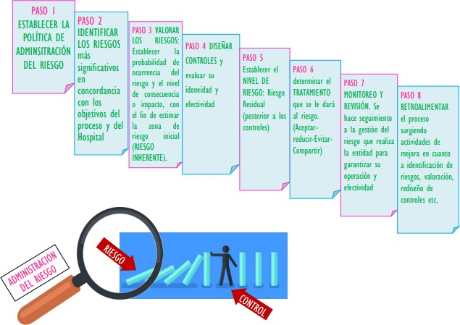

- DESARROLLO PRÁCTICO

El desarrollo de estos pasos en la entidad se desarrollará acorde a la presente política y su desarrollo técnico será acorde a la “Guía de Administración de los Riesgos de Gestión, Corrupción y Seguridad Digital y el Diseño de Controles en Entidades Públicas” en la versión más reciente que se encuentre disponible por parte del DAFP, así como el instrumento de la misma entidad “Metodología para la Gestión del Riesgo”.

Se deben identificar, valorar y gestionar los riesgos de los diferentes tipos que son:
- De gestión
- De corrupción
- De seguridad digital

Para garantizar una gestión efectiva de los riesgos en el Hospital San Vicente de Paul Mistrató, se definirán entre 3 a 5 riesgos por proceso, éstos acorde al análisis profundo de su influencia en el objetivo estratégico del mismo.

- CARACTERISTICAS PARA EL DISEÑO DE CONTROLES

Los controles establecidos para los riesgos identificados deben cumplir con un adecuado diseño el cual lo reflejan las siguientes variables: Responsable para llevar a cabo el control Periodicidad de ejecución del control Propósito del control Cómo se realiza el control Tratamiento de las desviaciones Evidencia de la ejecución
  - Componentes del diseño de controles.

Los controles establecidos para los riesgos identificados deben cumplir con un adecuado diseño el cual lo reflejan las siguientes variables:
    - Responsable para llevar a cabo el control
    - Periodicidad de ejecución del control
    - Propósito del control
    - Cómo se realiza el control
    - Tratamiento de las desviaciones
    - Evidencia de la ejecución
Los líderes de gestión del riesgo en la ESE deberán garantizar la construcción de controles acorde a estas características y las instancias encargadas del monitoreo de gestión y evaluación verificarán además de la efectividad, la calidad en el diseño del mismo acorde a este lineamiento.
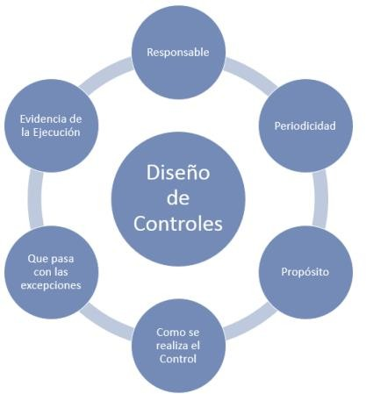
NIVEL DE ACEPTACION Y TRATAMIENTO DEL RIESGO
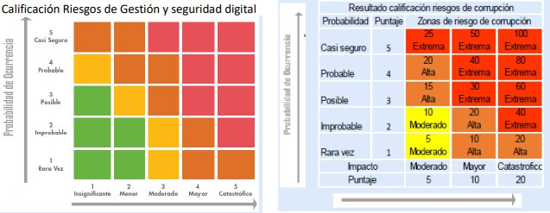
La ESE Hospital San Vicente de Paul Mistrató Risaralda adopta la matriz de riesgo de la metodología DAFP en cuanto a los niveles de aceptación del riesgo así:
Los riesgos de corrupción nunca son considerados en zona de riesgo menor o insignificante.
Acorde con los riesgos residuales aprobados por el Comité Institucional de Coordinación de Control Interno, se deberá definir la periodicidad de seguimiento y estrategia de tratamiento a los riesgos residuales aceptados, así:

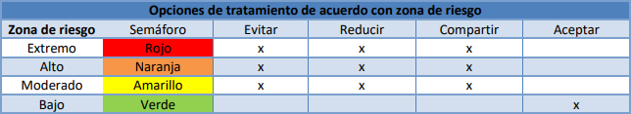

El tratamiento o respuesta dada al riesgo, se enmarca en las siguientes categorías:

- Evitar. Cuando el comportamiento del riesgo se considera demasiado extremo se deben tomar las acciones pertinentes para abandonar, no iniciar o no continuar con las

acciones o actividades que lo generan o sustituyendo la actividad por otra en donde haya menos exposición o las posibles pérdidas sean menores.
- Reducir. Definir y aplicar medidas de tratamiento orientadas a minimizar la probabilidad de ocurrencia y/o materialización del riesgo a través de la implementación de controles preventivos y/o detectivos apropiados o pertinentes. Además de los controles se deben señalar las responsabilidades de tal manera que el tratamiento adoptado logre la reducción del riesgo prevista. Para mitigar y tratar los riesgos de seguridad digital.
- Compartir. Los riesgos en los cuales la entidad carezca de capacidad necesaria para su gestión pueden ser compartidos o transferidos mediante la aplicación de medidas como contratos de seguros y tercerización; por ejemplo, actividades como: seguro de vehículo, vigilancia, aseo, entre otras que la entidad considere pertinente; lo anterior a fin de reducir la probabilidad o el impacto de su posible materialización.
- Aceptar. Los riesgos de gestión y de seguridad digital que se ubiquen dentro de una zona baja después de evaluados sus controles, deben contar con un monitoreo y seguimiento continuo, dado que pueden quedar riesgos residuales. En cuanto a los riesgos de corrupción, estos son excluidos de esta medida de manejo o control.
En la siguiente tabla se indican las opciones de tratamiento del riesgo de acuerdo con la zona de riesgo.

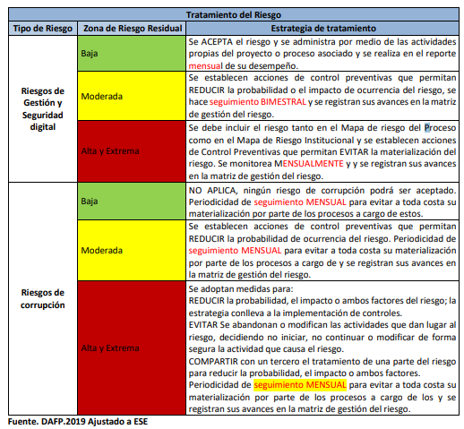

  - Acciones ante los riesgos materializados
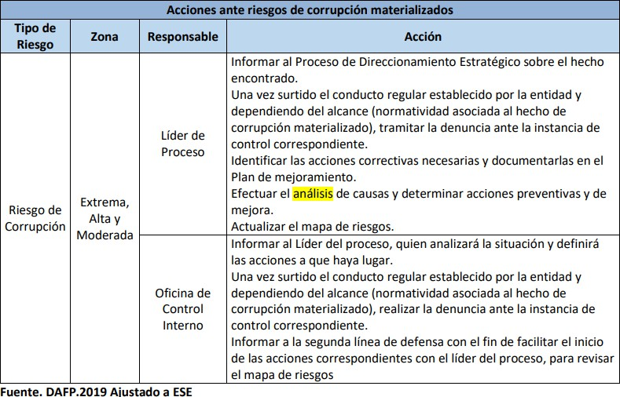
- MAPA DE RIESGOS

Se establece el mapa de riesgos de la ESE Hospital San Vicente de Paul Mistrató Risaralda, tomando en cuenta cada una de las dependencias, tomando en cuenta su riesgo, clasificándolo y estimando una serie de controles, y unas acciones que servirán para optimizar su tratamiento.

